

Juliane Seidel Moraes

PARÓDIA, INTERTEXTUALIDADE, DIALOGISMO E CARNAVALIZAÇÃO NA POESIA E NA PINTURA.

CRUZ ALTA - RS, 2007

PARÓDIA, INTERTEXTUALIDADE, DIALOGISMO E CARNAVALIZAÇÃO NA POESIA E NA PINTURA

Esta pesquisa, objetiva elucidar alguns conceitos de paródia, intertextualidade , dialogismo e carnavalização , bem como (re) conhecer algumas das paródias da “Canção do Exílio” de Gonçalves Dias , e também da pintura de Leonardo Da Vinci, “Mona Lisa”.
A partir de alguns teóricos como: Costa, Stam, Bakhthin, Fávero e Freire, será possível compreender os conceitos que serão estudados, na poesia e na pin-tura.
A primeira parte deste trabalho, trará breves conceitos para essas análises, conforme as idéias dos autores já mencionados acima. Logo, na segunda parte, a análise da Canção do Exílio, bem como, algumas de suas paródias.
Na terceira parte, abordará algumas concepções da pintura “ Mona Lisa” de Da Vinci com algumas paródias como as de Botero, Maurício de Souza, Duchamp, e Dali, mostrando assim algumas das idéias que estas pinturas nos transmitem.

PARÓDIA
A paródia é um recurso encontrado com freqüência na literatura, ela po-de ser humorística, crítica ou poética. É possível que haja através dela a retomada de um texto, trabalhando com novas e diferentes intenções daquelas com que foi criado por seu autor, ela retoma um texto conhecido para dar um novo sentido ou até mesmo desligar a obra de seu contexto.
Para Fávero (2003, p. 49) “paródia é um conto paralelo (...), incorporando a idéia de uma canção cantada ao lado de outra, como uma espécie de contracan-to”.
A paródia funciona como contraponto com os momentos dramáticos, dando ao leitor uma nova maneira de ler o convencional, ela dá a liberdade de discurso, invertendo o sentido do texto original, produzindo um efeito cômico.
Pode-se dizer que a paródia é uma recreação de um texto, música, pintura, etc..., que seja conhecido. É uma reescrita de carater contestador, irônico, crítico, etc..., é um efeito de linguagem, há nela uma inversão de significados, o autor em prega a fala de um outro e introduz naquela outra fala uma intenção que se opõe diretamente a original.

INTERTEXTUALIDADE
Na literatura, a intertextualidade é uma constante, porque cada estilo de época se opõe ao anterior e retoma a parte da estética passada.
Ela possui funções diferentes, depende das referências lingüísticas e cul-turais que estão inseridas.
Segundo Kristeva (1974, p. 64) “todo texto se constrói como um mosaico de citações, todo o texto é absorção ou transformação de um outro texto”, enten-de-se então que a intertextualidade acontece quando percebe-se a presença de um texto em outro (ou vários), toda vez que um texto cita ou dialoga com outro temos esta relação.
A intertextualidade revela sempre uma intenção e a palavra do outro se reveste de novas significações ou reforça a já existente, é o trabalho constante de um texto em relação aos outros.

Dialogismo
Robert Stam (2000, p. 71) introduz algumas idéias de Bakhtin sobre dialo-gismo na obra da teoria literária à cultura de massa, este autor define dialogismo como “a relação necessária entre um enunciado e outros enunciados, utilizando a palavra “enunciado” no sentido amplo que lhe dá Bakhtin”.
O dialogismo opera dentro de qualquer cultura, podendo ela ser letrada ou analfabeta, verbal ou não-verbal, aplicando-se tanto no discurso popular como à tradição literária e artística. Stam ( 2000, p.75 ) diz que o conceito de dialogismo vai alem das tradições literárias e históricas, que procuram as influencias e fontes, pois Bakhtin é culturalista interessa-se por ”todas as series, literárias e não-literári-as, que derivam do que ele chama de “poderosas e profundas correntes da cultu-ra”, sendo assim, aplica-se à relação entre línguas, gêneros, estilos, literaturas e culturas.
Pensar em relação dialógica , é pensar nas palavras de um falante cruza-das com a de outro, condicionando o discurso do eu. Para Freitas (1996, p.125-6) “é o próprio mundo externo que se forma determinado e concreto para o sujeito que com ele se relaciona”, essa relação, é portanto, um fato social e ideológico, pois o que se revela ao indivíduo, é o que ele assimila nas suas vivências.
Segundo Bakhtin, (1978,p.125)

A situação e o auditório obrigam o discurso
interior a realizar-se em uma expressão
exterior definida, que se insere diretamen-
te no contexto não verbalizado da vida
corrente, e nele se amplia pela ação, pelo
gesto ou pela resposta verbal dos outros
participantes na situação de enunciação.

O dialogismo refere-se a relação entre textos e outros textos, a possibilida-des abertas de infinitas ocasionadas pela pratica discursiva de uma cultura.
O modo de funcionamento da linguagem, o modo de fundamento da discur-sividade, é o dialogismo, mostra que tem caráter constitutivo em toda produção lin-güística, sendo que esse revela-se na bivocalidade, na polifonia, no discurso dire-to, indireto e indireto livre.
Bakhtin (apud COSTA, 2001, p. 34) vale-se da noção de dialogismo para definir romance monofônico e polifônico. O romance monologico é abrangente e, apresenta consistência única, enquanto o polifônico, sendo dialógico, dirige-se aos gêneros cômico-sério, apresentando uma multiplicidade de vozes, “cujas produ-ções, com raízes na tradição do folclore carnavalesco, encontram seu ponto de partida no dialogo socrático (experimentação da verdade através do dialogo e na sátira menipéia (gênero cômico, livre para invenção e fantasia).
O dialogismo polifônico provém da representação, imagens e ações do carnaval, que remetem à situações de vida às avessas, diminuindo a distancia entre a profanação e o homem.

CARNAVALIZAÇÃO
Carnaval, não refere-se somente ao período antes da quaresma, festas e celebrações, mas sim à um conjunto de manifestações populares e cômicas que provocam o riso através de situações avessas, apresentando variações depen-dendo da época, povos e festejos.
Elementos carnavalizados com certa alegoria e ironia, tem sido aplicados não somente na literatura, mas também em outras praticas culturais como: o espe-táculo teatral, a pintura, o “cartoon”, na publicidade, manifestações de rua.
Segundo Bakhtin (apud STAM, 2000, p.89), carnaval,

é a cultura opositora do oprimido, o mundo
afinal visto “de baixo” , não a mera derroca-
da da etiqueta mais o malogro antecipató-
rio, simbólico, de estruturas sociais opres-
sora. O carnaval é profundamente igualitá-
rio. Ele inverte a ordem, casa opostos so-
ciais e redistrubui papéis de acordo com o
mundo de “ponta – cabeça”. O carnaval
coroa e destrona; ele arranca de seus tro-
nos monarcas e instala hilariantes reis da
bagunça em seus lugares.

O riso é o principal elemento da carnavalização, pois é um sentimento de contraste à seriedade e é ambivalente ( afirmação / negação).

Após este breve conceito, será analisado o poema “Canção do Exílio de Gonçalves Dias e algumas de suas paródias, logo, “Mona Lisa” pintura de Da Vinci e algumas de suas paródias.

CANÇÃO DO EXÍLIO - GONÇALVES DIAS

Minha terra tem palmeiras
Onde canta o Sabiá;
As aves, que aqui gorjeiam,
Não gorjeiam como lá.
Nosso céu tem mais estrelas,
Nossas várzeas têm mais flores,
Nossos bosques têm mais vida,
Nossas vidas mais amores.
Em cismar, sozinho à noite,
Mais prazer encontro eu lá;
Minha terra tem palmeiras,
Onde canta o Sabiá.
Minha terra tem primores,
Que tais não encontro eu cá;
Em cismar – sozinho, à noite –
Mais prazer encontro eu lá;
Minha tem palmeiras,
Onde canta o Sabiá.
Não permita Deus que eu morra,
Sem que eu volte para lá;
Sem que desfrute os primores
Que não encontro por cá;
Sem qu’inda aviste as palmeiras,
Onde canta o Sabiá.

Composto em 1843 em Portugal por Gonçalves Dias , poeta maranhense, o poema “Canção do Exílio”, um dos mais célebres poemas da língua Portugue-
sa que misturou saudade e nacionalismo em versos perfeitos.
Nos dois primeiros versos representam o tema principal que é a saudade de sua terra. Percebe-se nos versos a diferenças entre a terra natal e o lugar que o poeta se encontra, tanto diferenças físicas como psicológicas.
“As aves que aqui gorjeiam
Não gorjeiam como lá”

-x-
“Nossas várzeas têm mais flores,
Nossos bosques têm mais vida,
Nossas vidas mais amores.”

Encaminhando para o final a canção re-expõe o que foi apresentado na primeira parte.
“ Minha terra tem primores,
Que tais não encontro eu cá;
Em cismar – sozinho, à noite –
Mais prazer encontro eu lá;
Minha tem palmeiras,
Onde canta o Sabiá.”

O autor, termina o poema demonstrando de forma desesperada a saudade que sente juntamente com a vontade de voltar a sua terra, ele suplica:
“Não permita Deus que eu morra,
Sem que eu volte para lá;
Sem que desfrute os primores
Que não encontro por cá;
Sem qu’inda aviste as palmeiras,
Onde canta o Sabiá.”

SABIÁ – Chico Buarque
Vou
Voltar,
Sei que ainda vou
Voltar
Para o meu lugar
Onde eu hei de ouvir
Cantar
Uma sabiá
Vou
Voltar
Sei que vou
Ainda vou
Voltar
Vou deitar à sombra
De uma Palmeira
Que já
Não há
Colher a flor
Que já não dá
E algum amor
Talvez possa espantar
As noites
Que eu não queria
E anunciar
O dia.
Neste poema, o autor trata também do exílio, da saudade da sua terra, pó-rém, tinha uma indisfarçável conotação política e o autor refere-se a uma “sabiá” e a uma “palmeira” “que já não há”, devido a destruição da natureza no Brasil.

CANÇÃO DO EXÍLIO - Casimiro de Abreu
Eu nasci além dos mares:
Os meus lares,
Meus amores ficam lá!
-Onde canta nos retiros
Seus suspiros,
Suspiros o sabiá!
Oh! que céu, que terra aquela,
Rica e bela
Como o céu de claro anil!
Que seiva, que luz, que galas,
Não exalas,
Não exalas, meu Brasil!
Dá-me os sítios gentis onde eu brincava
Lá na quadra infantil,
Dá que eu veja uma vez o céu da pátria,
O céu do meu Brasil!
Se eu tenho de morrer na flor dos anos,
Meu deus! Não seja já!
Eu quero ouvir na laranjeira, à tarde,
Cantar o sabiá!

Poeta do romantismo Brasileiro, também desenvolveu o exílio em seus poemas, é possível encontrar em vários deles sentimentos de saudade à Pátria.
O poema analisado é uma re-criação da “Canção do exílio de Gonçalves dias, foi escrito em 1855 por Casimiro de Abreu. Neste poema a descrição de Brasil é colorida, e o poeta demonstra o ufanismo nos versos terra aquela, rica e bela; céu que se mira nos cristais ou que seiva, que luz que galas.
O poeta engrandece tudo o que é Brasileiro um exemplo é onde ele diz: ”a terra dos mangueirais” salienta a cor do céu Brasileiro mas não se conforma com somente o azul, usa adjetivos como “anil” e “safira”.
Percebe-se também que o sabiá canta nas laranjeiras o que é comum, por-tanto, mais verdadeiro e canta nos retiros seus suspiros, assim, aumentando sua dor na diferença que há entre “suspiro” e “canto”.
O poeta se compara com o pássaro e logo menciona que ele que vive longe do ninho, sem amor e sem carinho. Ao ler esta canção, nota-se que o autor não demonstra somente a saudade da Pátria, mas de sua infância doce e terna, que nos leva a pensar que a adulta jamais será tão feliz.

CANTO DE REGRESSO À PÁTRIA – Oswald de Andrade

Minha terra tem palmeiras
Onde gorjeia o mar
Os passarinhos daqui
Não cantam como os de lá
Minha terra tem mais rosas
E quase mais amores
Minha terra tem mais ouro
Minha terra tem mais terra
Ouro, terra, amor e rosas
Eu quero tudo de lá
Não permita deus que eu morra
Sem que volte para lá
Não permita Deus que eu morra
Sem que volte para são Paulo
Sem que veja a Rua 15
E o progresso de são Paulo.

Escritor do Modernismo Brasileiro, transformou a canção numa paródia crítica. Usou o humor com caráter nacionalista mas com criticidade. Verifica-se que esse poema está dialogando com o poema de Gonçalves Dias. O poeta critica a forma ufanista. Os advérbios “daqui / lá” continuam, porém, ele refere-se a ci-dade de são Paulo e não ao Brasil, cita a rua 15, o autor desaparece com o sabiá das canções de Gonçalves Dias e Casimiro de Abreu, pois quem gorjeia em sua canção é o Mar, repete o pedido de Gonçalves Dias ao Deus: ” Não permita Deus que eu morra” . Percebe-se também que o autor usa da linguagem coloquial que é um dos traços do modernismo.

CANÇÃO DO EXÍLIO - Murilo Mendes
Minha terra tem Macieiras da Califórnia
Onde cantam gaturanos de Veneza.
Os poetas da minha terra
São pretos que vivem em morros de ametista,
Os sargentos do exército são monistas, cubistas,
Os filósofos são polacos vendendo a prestações.
A gente não pode dormir
Com os oradores e os pernilongos.
Os sururus em família têm por testemunhas a Gioconda.
Eu morro sufocado
Em terra estrangeira.
Nossas flores são mais bonitas
Nossas frutas mais gostosas
Mas custam cem mil réis a dúzia.
Ai quem me dera chupar uma carambola de verdade
E ouvir um sabiá com certidão de idade.

O autor Murilo Mendes fez uma paródia sem abandonar o tema da saudade do exílio, porem exílio é de sua própria terra, da saudade das coisas naturais do Brasil, substitui palmeiras por macieiras, e sabiás por gaturanos.
O autor fala da invasão cultural norte-americana e dos pássaros coloridos ao invés de sabiás.
Nesta canção o poeta mostra o cotidiano, onde fala das desavenças da fa-mília e acrescenta Gioconda, (pintura de Da Vinci) que está dependurada na pare-de.O exílio do autor é simbólico, ele quer mostrar a opressão que sofre pela in-vasão cultural estrangeira, salientada na terceira estrofe.
Nos últimos versos, demonstra a saudade das coisas Brasileiras, “fruta- carambo-la” e “ave - Sabiá”.

TIRA
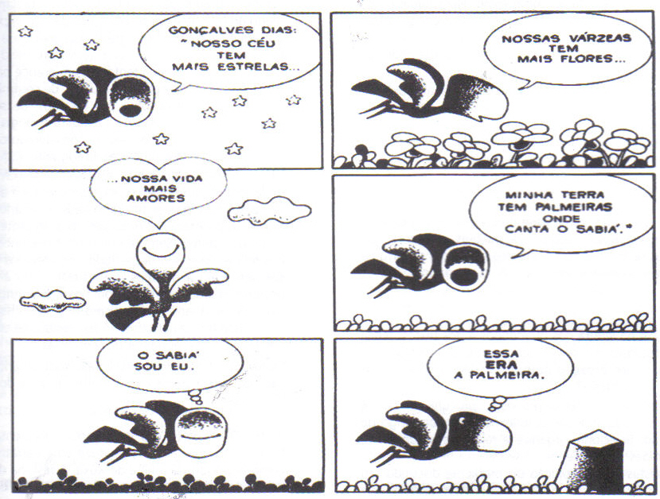

Esta tira, é mais uma paródia da canção do exílio que encontramos em um livro de língua portuguesa que, remete a pensar no desmatamento.
Primeiramente o sabiá fala de uma forma romântica, alegórica conforme as idéias de Gonçalves Dias, já no quinto desenho, o sabiá fala em primeira pessoa demonstrando através do desenho que a palmeira já não há, por mais que não es-teja explícito na frase o desenho nos remete a pensar no desmatamento e, nos lê-va pensar como era nossa terra antes e como é agora. A natureza era vasta e apaixonante como na canção de Gonçalves dias, e hoje, esta paródia nos leva a perceber como se encontra esta terra tão desejada pelo autor da Canção do Exí-lio.

MONA LISA – Leonardo da Vinci
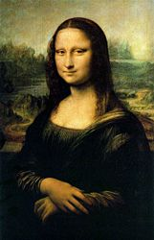
La Gioconda ( Mona Lisa) é uma das mais notáveis obras do pintor italiano. Esta obra é um dos retratos mais famosos da história da arte. O quadro de Mona Lisa é um dos mais valiosos , questionado e reproduzido, pois basta procurar que encontramos várias paródias desta obra tão enigmática, calma serena e ao mes-mo tempo exótica.
Segundo historiadores, Leonardo começou o quadro em 1503 e terminou-o 3 ou 4 anos depois, utilizou da técnica de sfumato, a pintura é a óleo sobre madei-ra Alemã.
Mona lisa atualmente está exposta no museu do Louvre em Paris, uma das maiores atrações do Museu. A pintura foi levada para lá por Leonardo no ano de 1516 .
La Gioconda foi exibida em vários museus italianos e depois retornou a Louvre , passou também pelos Estados unidos sendo exibida em várias cidades.
Sabe-se que muitos estudiosos da arte acreditam que o modelo usado para a pintura pode ter sido a esposa de Francesco Del Giocondo , que era um comer-ciante de seda da cidade de Florença, porém pouca coisa se sabe de sua vida e de sua esposa.
O conselho nacional de pesquisa do Canadá, acredita que a imagem é de uma mulher que usava um véu , típico da época a qual as mulheres grávidas usa-vam.
A cientista Lillian Schawartz sugere que La gioconda é o auto-retrato de Leonardo da Vinci vestido de mulher, pois os rostos são semelhantes e alinham-se perfeitamente, no entanto para muitos críticos e estudiosos as similaridades ocor-reram devido ao fato que foram pintadas pela mesma pessoa, que logicamente uti-lizou o mesmo estilo nas pinturas.
Maike Vogt – Lüerssen ( historiador), estudou durante 17 anos o sorriso de mona lisa e sugeriu que o rosto é de Isabel Aragão, Duquesa de Milão pois, com-parou-a com 50 retratos da duquesa e notou a semelhança evidente entre elas.
No site da Wikipédia ( capturado em 06-11-07), mostra-nos que Freud inter-pretou o sorriso da pintura como uma atração erótica subjacente de Leonardo para com sua mãe.
Com tantas definições, acredita-se que o sorriso e o olhar de Mona Lisa, é ambíguo, parece ao mesmo tempo irônico e passivo. A claridade no rosto pode ser uma forma de chamar atenção para suas feições. A expressividade desta obra tornou este quadro o mais popular e analisado do mundo.
Com todo esse prestígio, a pintura de da Vinci deu origem a inúmeras paró-dias como filmes , músicas e várias pinturas, as quais serão realizadas algumas considerações.

MÔNICA LISA – Maurício de Souza
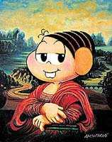
Mônica Lisa, pintada por Mauricio de Souza, surgiu aproximadamente a 10 anos por uma brincadeira do autor, o desenhista decidiu pintar obras de autores famosos que ajudavam na decoração de seu estúdio, estas chamaram atenção das pessoas e acabaram virando exposição.
Esta paródia da Mona Lisa, surgiu com o objetivo de aproximar as crianças da história dos mestres da pintura, conhecendo-as através de um momento lúdico. As crianças podem entender a arte de uma maneira fácil e divertida, pois a paródia trás uma imagem mais colorida, chamando atenção e provocando um certo deslumbramento nas crianças, já que elas não estão acostumadas e são pouco estimuladas a entender a arte; e as paródias servem para fazer essa aproximação.

LHOOQ – Marchel Duchamp

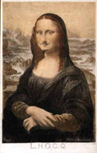

Marchel Duchamp pintou em 1919 uma paródia à Mona lisa que incluía um bigode e barba na modelo, a escrita LHOOQ significa “Elle a chaud au cul,” que quer dizer “Ela tem fogo no rabo”.
Esta obra do autor está vinculada ao seu modo de vida boêmio.

MONA LISA - SALVADOR DALÍ

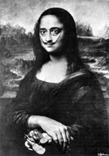

Salvador Dali, o famoso pintor surrealista espanhol, pintou o auto-retrato como Mona Lisa em 1954. Uma das principais características deste pintor era destorcer imagens, que acabou deixando a Mona Lisa de forma bizarra.
O autor acrescenta um bigode na pintura, talvez seja uma forma de se auto -
firmar, os cabelos também são característicos dele coincidindo com os da pintura de Da Vinci. Com esta pintura o autor conseguiu chamar atenção que era o que tanto almejava em seus quadros.

MONA LISA - Fernando Botero

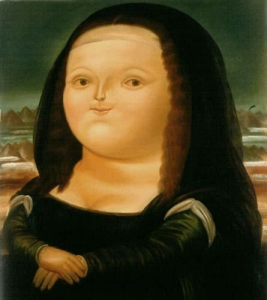

Botero, artista Colombiano, é conhecido internacionalmente por suas pintu-ras e esculturas com personagens “gordinhos”, suas figuras são roliças e corpu-lentas, que nos conduzem a uma visão aparentemente infantil pois, transmitem uma certa leveza ao olhar; é o que pode-se perceber em sua paródia de Mona Lisa. Para este autor as obras precisam ter um tema, espaço e claro, volume.
A releitura de Mona Lisa, é uma de suas obras mais conhecidas mundial-mente, nos remete a uma imagem mais amável, doce e com uma certa infantilida-de sem erotismo, diferente da pintura de Da Vinci.
Pode-se observar, através de sites na internet, diversas caricaturas de Mona Lisa, a seguir uma das que nos chamou atenção:

Mona Lisa – Before - After
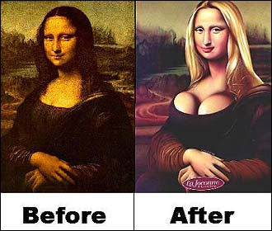

A imagem acima , chama atenção devido a naturalidade que La Gioconda aparece na antiguidade, enquanto a outra imagem está como a maioria das mu-lheres da atualidade, aparentemente artificiais e iguais, com mesmo cabelo e pei-tos salientes. É uma brincadeira que nos remete a pensar sobre a ideologia de be-leza almejada pela maioria das mulheres.

CONCLUSÃO

O objetivo das análises foi observar algumas paródias encontradas no poe-ma Canção do Exílio e na pintura de Mona Lisa.
Percebeu-se que na poesia, o principal sentimento manifestado pelos poe-tas é a saudade, estas com vários sentidos.
Na poesia de Gonçalves Dias, expressa o sentimento de falta de seus país amado; Chico Buarque, fala dessa saudade, só que ele tem a consciência que fi-cará só a saudade por que já não há o que existia antes, na poesia de Casimiro de Abreu, por exagerar nas imagens, perde um pouco o sentimento de saudade; Oswald de Andrade altera a saudade por causa do modernismo, o fato de direcio-nar a saudade a São Paulo, o autor vê e mostra o progresso eliminando um pouco a emotividade do poema; Murilo Mendes, o uso da linguagem coloquial elimina a sensibilidade do poema, percebe-se uma certa distância, mesmo que influenciado por Gonçalves dias; a tira nos remete a mesma ao mesmo pensamento de Chico Buarque.
Nota-se no geral, que os autores não mencionaram coisas negativas, mos-traram a saudade e simplesmente seus ideais.
Na pintura, cada pintor expressou através da obra, sua forma e maneira de pensar a “Mona Lisa”, cada um fez sua própria alegoria utilizando-se principal-mente da intertextualidade da pintura real com seu movimento, com intuito de projetar suas concepções sobre esta obra.

REFERÊNCIAS

COSTA, Lígia Mílitz da. Representação a teoria da literatura dos gregos aos pós-modernos. 2. ed. Cruz Alta: Unicruz, 2001.

FÁVERO, Leonor Lopes. Paródia e Dialogismo. 2. ed. São Paulo: Edusp, 2003.

FREITAS, Maria Tereza de Assunção. Vygotski e Bakhthin. 3. ed. São Paulo: Ática, 1996

STAM, Robert. Bakhtin – Da teoria literária à cultura de massa. São Paulo:
Ática, 2000.

TERRA, Ernani. Gramática, literatura e produção de texto para o ensino médio: curso completo. 2. ed. São Paulo: Scipione, 2002.

